СХЕМА ГРАНИЦ РЫБОВОДНОГО УЧАСТКА
Наименование рыбоводного участка | Площадь рыбоводного участка, га | Площадь водного объекта, га | Географические координаты рыбоводного участка |  |  | Цель исполь- зованиярыбоводного участка | Место располо- жения рыбоводного участка
 |  |  | № точки | С.Ш. | В.Д.
Озеро Уелги | 6030,0 | 6030,0 | 1  2  3  4  5 | 55°50’37”  55°45’05”  55°44’07”  55°44’54”  55°46’04” | 61°34’54”  61°35’36”  61°33’26”  61°29’56”  61°30’18” | Товарное рыбоводство | Кунашакский муниципальный район

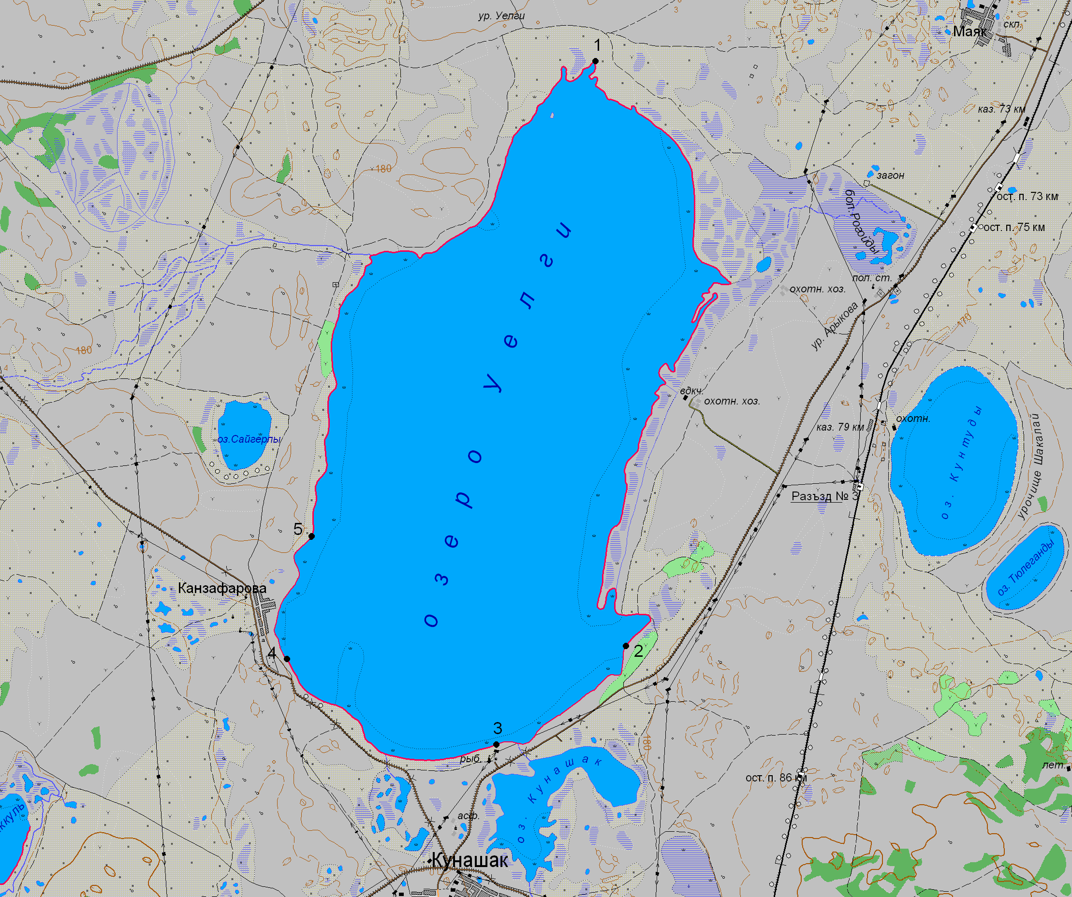
1:100 000
Условные обозначения:
Границы населенных пунктов;
Границы рыбоводного участка;
1
Точки границ рыбоводного участка;

